Московский Патриархат
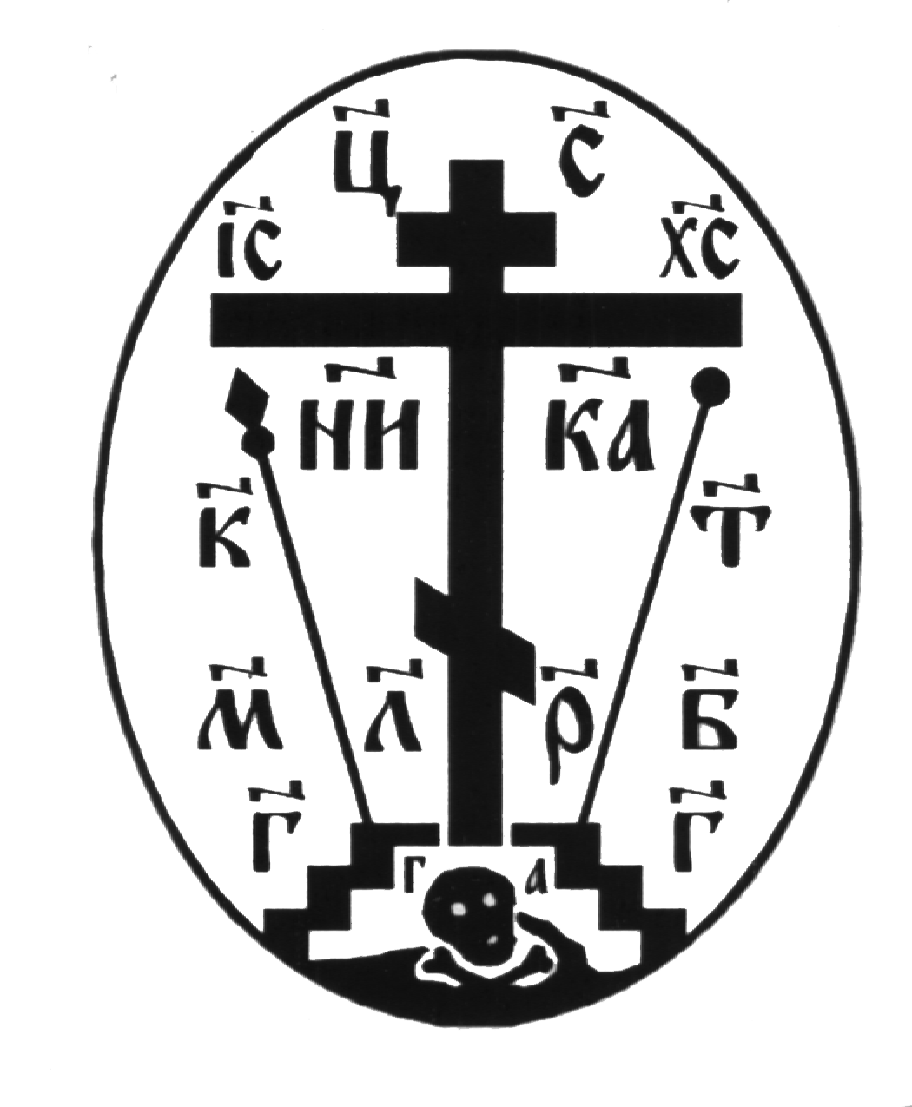
Отдел Религиозного образования и катехизации
Учредитель: Православное братство «РАДОНЕЖ»
НОУ ЦО
«Православный Центр непрерывного образования
во имя преподобного Серафима Саровского»
________________________________________________________________________

Рапорт о проведении ХI Интеллектуальной Олимпиады
среди Православных школ Москвы и московской области.

XI Многопредметная интеллектуальная олимпиада школьников "Преподобный Сергий Радонежский - святой покровитель учащихся"

22 мая 2014 года на базе НОУ ЦО «Православный Центр непрерывного образования во имя Преподобного Серафима Саровского», при поддержке Синодального Отдела Религиозного Образования и Катехизации проходила ХI Интеллектуальная Олимпиада среди Православных школ Москвы и московской области. В Олимпиаде участвовало 9 школ. 120 учеников.

- Цель: Укрепление взаимодействия светской и церковной систем образования в области духовно-нравственного воспитания детей путем стимулирования творческого потенциала коллективов образовательных организаций, направленных на работу с детьми младшего школьного возраста в контексте праздновании 700летия со дня рождения преподобного Сергия Радонежского.
Краткое описание мероприятия

Всё началось с приветственного слова Духовника Центра – Протоиерея отца Константина Сопельникова и молитвы.

Соревнования проходили по следующим дисциплинам и классам:

- Командная игра по духовным дисциплинам ( Основы духовной культуры, духовное пение, азы церковно-славянского языка).
- Общеобразовательные дисциплины. Индивидуальная письменная работа включала 12 вопросов (интеллектуальные, логические вопросы соответствующие возрасту детей данной параллели). По 3 вопроса по русскому языку, литературному чтению, окружающему миру и математике. Принимали участие учащиеся 2,3,4 классов .
Председатель – Духовник Центра протоиерей Константин Сопельников.
Сопредседатель – представитель Синодального Отдела Религиозного Образования и Катехизации Суворов Пётр Сергеевич.
Членами жюри и проверяющими являлись представители всех школ.

